일일 보고서 | 결  재 | 담당자

프로젝트명 | 음향 데이터 COVID-19 검출 | 단 계 | 프로젝트주제선정 |  | 업무명 | 주제선정 및 자료조사
문서 번호 | 1 | 일 시 | 2022-12-16 |  | 장 소 | 한경닷컴IT교육센터  2강의장
참여자 명단 | 김영원, 정호영, 김혜원
주 제 | 머신러닝/딥러닝 프로젝트 아이디어 도출
회의내용  /이슈 | <김영원>  플라스크 모델 연결 후 예측 결과 페이지 출력  데이터 전처리 (결측치, 이상치)  <정호영>  서울 구별 동별 엔티티 작업중  <김혜원>  플라스크 모델 연결 후 예측 결과 페이지 출력  플라스크 설계
회의결과 | <김영원, 김혜원> (예측 결과 페이지 출력)  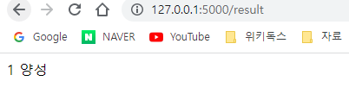  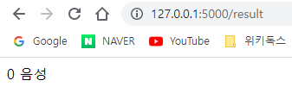  <김영원> (데이터 전처리 3000/3805)  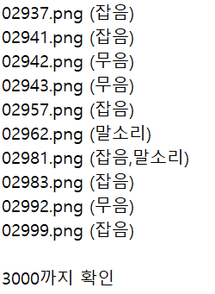  <정호영> (엔티티 작업)  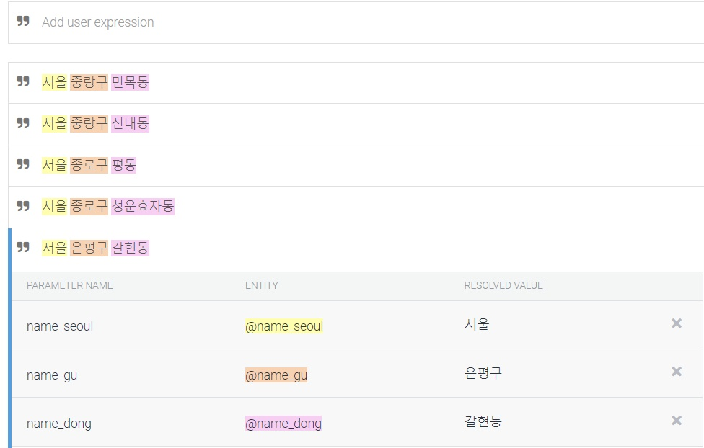  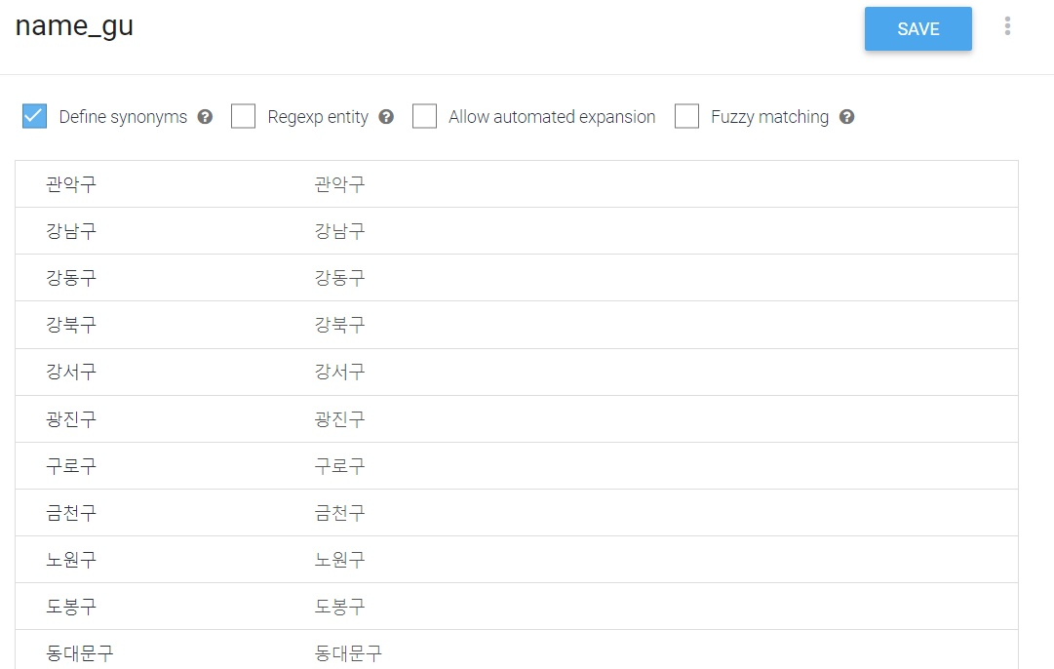  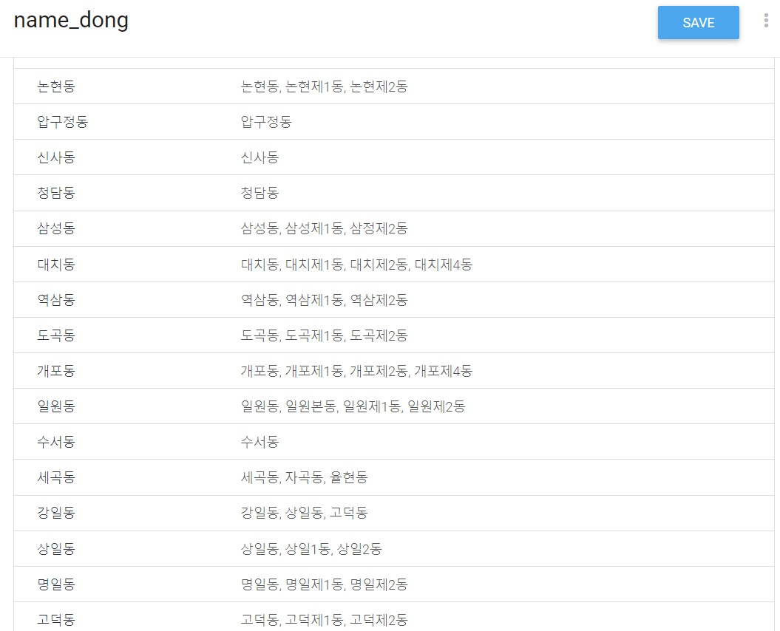  <김혜원> (플라스크 설계)  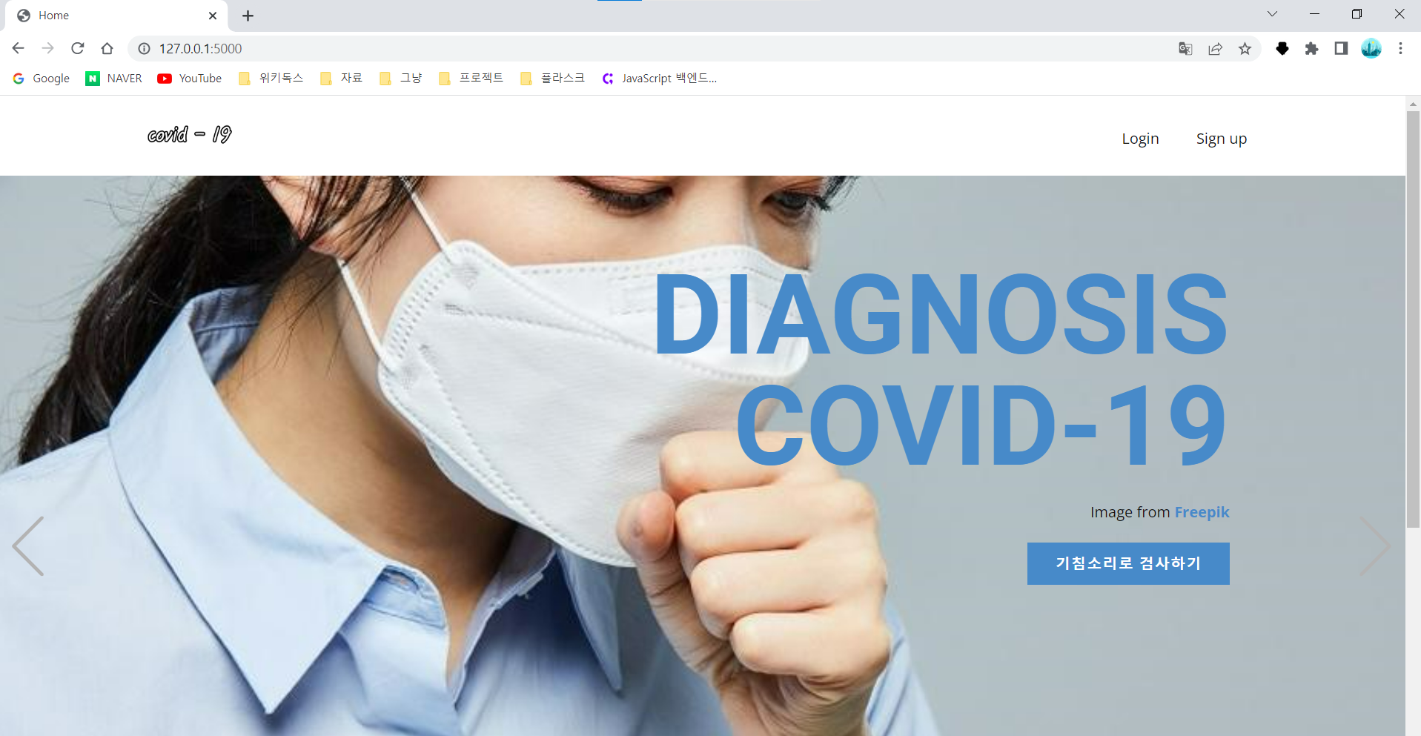
작성일자 | 2022-12-16 | 작성자 |  | 김영원

